09.02.07 ПР-312

**ОТЧЕТ ПО УЧЕБНОЙ ПРАКТИКЕ**

**УП.02.01 Ролевая игра «Проектная группа»**

**профессионального модуля**

**ПМ.02 Осуществление интеграции программных модулей**

|  |  |  |  |
| --- | --- | --- | --- |
| **Практиканты** |  |  |  |
| **Руководители практики** |  |  |  |

**Оглавление**

Введение……………………………………………………………...…………3

Дневник практики……………………………………………………....………4

Задание на разработку…………………………...…………………….……….5

Дневник менеджера проекта……………………………..……………………7

Распределение ролей в проектной группе……………………………………9

Итоговый рейтинг………………………………………………………………9

Рейтинг участников команды……………………...…………………………10

КТУ Группы………………………………………...…………………………15

Описание разработки…………………………………………………………16

Заключение…………………………………………………..………………...21

**Введение**

Практика УП.02.01 Ролевая игра «Проектная группа» проводилась в период с 28.04.2025 г. по 03.05.2025 на базе мастерской «Разработка мобильных приложений» в БПОУ ОО «Омский авиационный колледж имени Н.Е. Жуковского»

Целью учебной практики УП.02.01 Ролевая игра «Проектная группа» является комплексное освоение студентами вида профессиональной деятельности «Осуществление интеграции программных модулей», формирование общих и профессиональных компетенций, а также приобретение необходимых умений и опыта практической работы в будущей профессиональной деятельности студентами по специальности 09.02.07 «Информационные системы и программирование».

В период выполнения УП.02.01 необходимо разработать приложение для работы на устройствах под управлением ОС Android с возможностью обработки запрошенных данных с API на основании технического задания и макета экранов.

За время практики должны быть выполнены следующие виды работ:

* создание проектной группы;
* системный анализ и проектирование;
* интеграция программных модулей;
* тестирование разработки базы данных и приложения;
* подготовка и защита проекта.

Результатом практики является готовое приложение, а также презентационный материал, демонстрирующий процесс создания и функциональные возможности приложения.

# Дневник практики

|  |  |  |
| --- | --- | --- |
| ***Дата*** | ***Виды выполненных работ*** | ***Подпись руководителя практики*** |
| 28.04.25 | Вводный инструктаж. Распределение ролей. Планирование разработки. |  |
| 29.04.25 | Декомпозиция системы и поведения. Моделирование бизнес-логики. Моделирование интерфейса. |  |
| 30.04.25 | Реализация логики приложения для работы с веб-сервисом. Документирование результатов проекта. |  |
| 01.05.25 | Обработка сетевых запросов. Парсинг данных. |  |
| 02.05.25 | Тестирование разработки базы данных и приложения |  |
| 03.05.25 | Подготовка и защита портфолио, дневника и отчета по учебной практике. |  |

**Дневник руководителя группы разработки**

При выполнении роли менеджера я проводил ежедневные совещания с членами проектной группы для подведения промежуточных итогов и постановки задач на день, перераспределял обязанности между членами группы, ежедневно отчитывался о ходе проекта на совещании с руководителями практики, консультировал сотрудников, принимал участие в проектировании, разработке и презентации.

Таблица 1 – Дневник-отчет

|  |  |  |
| --- | --- | --- |
| **Дата** | **Выполненная работа** | **Подпись руководителя** |
| 1-й день | Изучение профессиональных стандартов  Изучение задания на проектирование  Определение структуры группы  Распределение обязанностей в группе  Создание технологической документации  Создание проектной документации  Определились с архитектурой приложения  Организовал мозговой штурм для выполнения декомпозиции системы  Определил коэффициенты трудового участия членов группы и заполнил таблицу КТУ |  |
| 2-й день | Создали проект в системе контроля версий  Создали роли в проекте  Участвовал в мозговом штурме для выполнения декомпозиции поведения  Консультировал сотрудников при выполнении проектных работ –  построили модели среде проектирования (по ролям): программист - модель бизнес-логики, разработчик БД - модель данных, дизайнер - модель интерфейса  Тестировщик проектировал 1-й тестовый вариант  Технический писатель составлял проектную документацию  Определил коэффициенты трудового участия членов группы и заполнил таблицу КТУ  Определил личный рейтинг членов группы и представил предложения руководителю |  |
| 3-й день | Перераспределил роли.  Организовал разработку программного обеспечения по ролям: разработка БД, разработка настольной версии, разработка мобильной версии, настройка безопасности системы.  Организовал тестирование модулей по разработанным сценариям и оформление протоколов тестирования.  Определил коэффициенты трудового участия членов группы и заполнил таблицу КТУ  Определил личный рейтинг членов группы и представил предложения руководителю |  |
| 4-й день | Выполнили интеграцию программных модулей с использованием системы контроля версий TFS  Выполнили тестирование и отладку интеграции  Продолжили создание технологической документации и проектной документации  Определил коэффициенты трудового участия членов группы и заполнил таблицу КТУ  Определил личный рейтинг членов группы и и представил предложения руководителю |  |
| 5-й день | Перераспределил роли.  Отладка интеграции  Составили рецензию на предложенный по жребию проект  Разработали мультимедийную презентацию  Доработали технологическую документацию и проектную документацию  Определил коэффициенты трудового участия членов группы и заполнил таблицу КТУ  Определил личный рейтинг членов группы и и представил предложения руководителю |  |
| 6-й день | Подготовили доклад  Выступили с презентацией проектной группы и программного продукта  Оформление отчета о практики  Определил коэффициенты трудового участия членов группы и заполнил таблицу КТУ  Определил личный рейтинг членов группы и и представил предложения руководителю |  |

**Задание на практику**

Требуется разработать программное решение для компании, реализующей компьютеры через Интернет. Используя полученный программный продукт, пользователь должен иметь возможность заказать компьютер по заранее заданным конфигурациям или построить свою собственную.

**Основные функции приложения:**

* регистрация и авторизация в приложении;
* заказ компьютера;
* просмотр товаров в каталоге;
* предварительный расчет заказа;
* хранение истории заказов в личном кабинете;
* возможность предоставления скидок;
* уведомления о прибытии заказа;

**Регистрация и авторизация в приложении**

Для регистрации в приложении пользователь заполняет обязательные поля:

* логин пользователя;
* адрес электронной почты или номер телефона;
* пароль;
* ФИО пользователя;
* адрес (почтовый адрес, город, улица, дом).

Для авторизации в приложении пользователь может использовать логин/пароль, указанный при регистрации.

Пользователь может просмотреть или изменить эти данные в личном кабинете

**Заказ компьютера**

Клиент может выбрать компьютер из каталога товаров с подробным описанием каждого (производитель, комплектующие). Можно выбрать заранее созданную конфигурацию или построить требуемую конфигурацию. Компоненты конфигурации представляются из каталога товаров с подробным описанием каждого. Все товары поделены на категории. Товары можно отсортировать по цене, алфавиту и т.д.

Пользователь может выбрать продукт из каталога и получить развернутую информацию о товаре. Подробная информация о товаре содержит всю основную информацию о товаре.

**Предварительный расчет заказа**

Присутствует расчёт предварительной стоимости конфигурации на этапе выбора элементов. Присутствует расчёт предварительной стоимости заказа товара с учетом всех скидок. При оформлении заказа должен быть выбран способ оплаты.

**Хранение истории заказов**

Пока клиент ожидает прибытия компьютера, он может проверить состояние заказа, или просмотреть прошлые заказы. При нажатии на номер заказа, пользователь переходит к экрану с детальной информацией о заказе.

**Скидки**

Приложение может отображать предоставляемые скидки на заказы комплектующие, или полноценные заказы. Пользователь может просмотреть все свои скидки в профиле.

**Получение уведомлений**

Приложение должно оправлять PUSH-уведомление пользователю о прибытии заказа, или о проблемах с заказом (отмене, задержке, изменении цены и т.д.)

**Распределение ролей в проектной группе**

|  |  |  |  |  |  |
| --- | --- | --- | --- | --- | --- |
| **ФИО** | **роль день1** | **роль день2** | **роль день3** | **роль день4** | **роль день5** |
| **Шойко Виталина Сергеевна** | Менеджер | Менеджер, Тестировщик клиентской части | Менеджер | Менеджер, Тестировщик клиентской части | Менеджер |
| **Кислицына Александра Дмитриевна** | Разработчик БД | Разработчик БД, Дизайнер | Разработчик БД | Разработчик БД | Разработчик БД |
| **Лидина Анастасия Дмитриевна** | Технический писатель | Технический пиатель | Разработчик серверной части | Разработчик серверной части | Разработчик серверной части |
| **Цеханович Алина Константиновна** | Дизайнер | Разработчик клиентской части | Тестировщик клиентской части | Тестировщик клиентской части | Тестировщик клиентской части |

**Итоговый рейтинг**

|  |  |  |  |  |  |  |
| --- | --- | --- | --- | --- | --- | --- |
| Рейтинг участников команды | | | | | | |
| **ФИО** | **28.апр** | **29.апр** | **30.апр** | **01.май** | **02.май** | **03.май** |
| **Шойко Виталина Сергеевна** | 4 | 5 | 5 | 5 | 19 | 19 |
| **Кислицына Александра Дмитриевна** | 4 | 7 | 10 | 10 | 12,5 | 12,5 |
| **Лидина Анастасия Дмитриевна** | 6 | 7 | 7 | 7 | 22 | 22 |
| **Цеханович Алина Константиновна** | 0 | 5 | 7 | 7 | 14 | 15 |
|  |  |  |  |  |  |  |
|  |  |  |  |  |  |  |
| КТУ при работе в группе | | | | | | |
| **ФИО** | **28.апр** | **29.апр** | **30.апр** | **01.май** | **02.май** | **03.май** |
| **Шойко Виталина Сергеевна** | 0,3 | 8,2 | 8,2 | 0 | 8,2 | 8,2 |
| **Кислицына Александра Дмитриевна** | 0,3 | 2,4 | 4,4 | 0 | 5,8 | 5,8 |
| **Лидина Анастасия Дмитриевна** | 0,4 | 12,6 | 12,6 | 0 | 13,8 | 13.8 |
| **Цеханович Алина Константиновна** | 0 | 1,8 | 1,8 | 0 | 3,2 | 3,2 |

**Рейтинг участников команды**

|  |  |  |  |  |  |  |  |  |  |
| --- | --- | --- | --- | --- | --- | --- | --- | --- | --- |
| **Объекты оценивания** | **Суб критерии** | **Аспекты** | **Рейтинг** | | | | | | |
| **всего** | **в т. ч.** | | **Кислицына Александра Дмитриевна** | **Лидина Анастасия Дмитриевна** | **Цеханович Алина Константиновна** | **Шойко Виталина Сергеевна** |
| **групповая работа** | **выполнение ролей** |
| Презентация проектной группы и проектных решений | Технологическая документация | Оформление соответствует требованиям ГОСТ 2.105-95 и внутренним стандартам предприятия | 1 |  | * |  |  |  |  |
| Все разделы документа "Протокол тестирования" составлены в соответствии со стандартом ГОСТ 19.502-78 | 1 |  | * |  |  |  |  |
| Дневник менеджера группы полностью отражает границы ответственности членов группы и выполнение графика работ программного проекта | 1 |  | * |  |  |  |  |
| Проектная документация | Использовано несколько приемов анализа требований, хорошо описана логика приложения, модели и диаграммы построены с использованием CASE-средств | 1,5 |  | * |  |  |  |  |
| Описаны методы и технологии реализации функций приложения, разработаны сценарии тестирования, представлены результаты | 2 |  | * |  |  |  |  |
| Мультимедийная презентация | Полностью иллюстрирует и дополняет основные положения доклада | 1 |  | * |  |  |  | 1 |
| Доклад | Доклад имеет четкую структуру | 1 | * |  | 1 | 1 | 1 | 1 |
| Организация работы проектной группы изложена ясно и полно | 2 | * |  | 1 | 2 | 1 | 2 |
| Саморегуляция и личная эффективность на высоком уровне | 1 | * |  | 1 | 1 | 1 | 1 |
| Системный анализ и проектирование | Декомпозиция системы и поведения | Модель подготовлена в среде проектирования или разработки | 2 | * |  | 2 | 2 | 2 | 2 |
| Определены актеры | 1 | * |  | 1 | 1 | 1 |  |
| Определены прецеденты | 1 | * |  | 1 | 1 | 1 | 1 |
| Представлены спецификации всех прецедентов | 1 | * |  | 1 | 1 | 1 | 1 |
| Указаны все сущности предметной области | 1 | * |  | 1 | 1 | 1 | 1 |
| Моделирование данных | Модель подготовлена в среде проектирования или разработки | 2 |  | * |  |  | 2 |  |
| Таблицы соответствуют хранимым классам | 1 |  | * | 1 |  |  |  |
| БД находится в 3НФ | 1 |  | * | 1 |  |  |  |
| Первичные и внешние ключи назначены верно | 1 |  | * | 1 |  |  |  |
| Указаны типы полей | 1 |  | * |  |  |  |  |
| Моделирование интерфейса | Модель подготовлена в среде проектирования или разработки | 2 |  | * |  |  | 2 |  |
| Модель экранов позволяет реализовать все функции пользователя мобильного приложения | 1 |  | * |  |  | 1 |  |
| Модель экранов позволяет реализовать все функции администратора сервера | 1 |  | * |  |  |  |  |
| Дизайнерское решение соответствует назначению приложения | 1 |  | * | 1 |  |  |  |
| Рецензия | Анализ проектной документации подробный и точный | 1 |  | * |  |  | 1 |  |
| Анализ интерфейса мобильного приложения выполнен на основании потребностей пользователя | 1 |  | * |  |  |  |  |
| Представлен анализ соответствия функциональности приложения заявленным требованиям | 1 |  | * |  |  |  |  |
| Представлен анализ соответствия интерфейса заявленным требованиям к функциональности | 1 |  | * |  |  |  |  |
| Разработка программного обеспечения | Безопасность системы | Созданы экраны идентификации | 1 |  | * |  |  | 1 |  |
| Идентификация проходит успешно при правильно введенном пароле и не проходит, если пароль не верный | 1 |  | * |  |  |  |  |
| При неверной идентификации выводится соответствующее сообщение | 1 |  | * |  |  |  |  |
| Есть возможность ввода новых пользователей | 1 |  | * |  |  | 1 |  |
| Есть проверка на дублирующиеся записи пользователей с выводом сообщения | 1 |  | * |  |  |  |  |
| Пользователи и роли системы безопасности созданы в соответствии с условиями задачи | 1 |  | * |  |  |  |  |
| Выполнено настройка доступа к данным базы для всех ролей | 1 |  | * |  |  |  |  |
| Разработка БД | Физическая модель БД соответствует логической модели | 2 |  | * | 2 |  |  |  |
| Тестовых данных достаточно для проверки функциональности | 1 |  | * | 1 |  |  |  |
| Ограничение целостности организовано согласно логической модели | 2 |  | * | 2 |  |  |  |
| Разработка API сервера | Добавление данных работает стабильно, изменения сохраняются в базе данных | 1 |  | * |  |  |  |  |
| Редактирование данных работает стабильно, изменения сохраняются в базе данных | 1 |  | * |  |  |  |  |
| Удаление данных работает стабильно, изменения сохраняются в базе данных | 1 |  | * |  |  |  |  |
| Получение данных работает стабильно | 1 |  | * |  |  |  |  |
| Модель создана и настроена верно | 0,5 |  | * |  | 0,5 |  |  |
| Контроллер создан , функционал контроллера реализован | 1 |  | * |  | 1 |  |  |
| Разработка клиентской части (мобильное приложение) | Перемещение между экранами соответствует разработанной схеме | 0,5 |  | * |  |  | 0,5 |  |
| Поля для ввода валидируются на пустоту | 0,5 |  | * |  |  | 0,5 |  |
| Организована проверка корректности ввода данных в поля | 0,5 |  | * |  |  | 0,5 |  |
| При первом запуске приложения первым отображается экран регистрации, при последующих - авторизации | 0,5 |  | * |  |  | 0,5 |  |
| Реализован запрос регистрации. Запрос фиксируется сервером | 2 |  | * |  |  |  |  |
| Реализован запрос авторизации. Запрос фиксируется сервером | 2 |  | * |  |  |  |  |
| При получении ошибки от сервера она отображается с помощью диалогового окна. | 1 |  | * |  |  |  |  |
| Реализованы запросы получения информации | 2 |  | * |  |  | 2 |  |
| Интеграция программных модулей | Коллективное владение кодом в СКВ | Изменения программного кода зарегистрированы в системе контроля версий и ежедневно обновляются | 1 | * |  | 1 | 1 | 1 | 1 |
| Тестирование разработки базы данных и приложения | Проектирование тестовых вариантов | Сценарии тестирования элементов проверяют результаты этапа кодирования каждого модуля методом "белого ящика" | 1 |  | * |  |  |  |  |
| Сценарии тестирования интеграции позволяют выявить ошибки этапа проектирования, проверяют сборку модулей методом "черного ящика" | 1 |  | * |  |  |  |  |
| Сценарии системного тестирования проверяют правильность объединения и взаимодействия всех элементов разрабатываемой системы | 1 |  | * |  |  |  |  |
| Результаты тестирования | Результаты тестирования каждого модуля внесены в протоколы тестирования | 1 |  | * |  |  |  |  |
| Результаты системного тестирования внесены в протоколы тестирования | 1 |  | * |  |  |  |  |
| Организация процесса разработки | Управление персоналом | Ежедневные совещания | 1 |  | * |  |  |  | 1 |
| Перераспределение обязанностей членов группы | 1 |  | * |  |  |  | 1 |
| Ежедневный отчет о ходе проекта | 1 |  | * |  |  |  | 1 |
| Консультирование сотрудников | 2 |  | * |  |  |  | 1 |
| **Всего:** | | | 70 |  |  | 19 | 12,5 | 22 | 15 |

**КТУ Группы**

|  |  |  |  |  |  |  |  |  |  |  |  |
| --- | --- | --- | --- | --- | --- | --- | --- | --- | --- | --- | --- |
| **Объекты оценивания** | **Суб критерии** | **Аспекты** | **Рейтинг** | **Кислицына Александра Дмитриевна** | | **Лидина Анастасия Дмитриевна** | | **Цеханович Алина Константиновна** | | **Шойко Виталина сергеевна** | |
| КТУ | Набр. балл | КТУ | Набр. балл | КТУ | Набр. балл | КТУ | Набр. балл |
| Создание проектной группы | Структура группы | Состав проектной группы определен в соответствии с профессиональными стандартами группы специальностей | 2 |  | 0 |  | 0 |  | 0 | 1 | 2 |
| Соотношение размера и структуры команды | 2 | 0,2 | 0,4 | 0,2 | 0,4 | 0,2 | 0,4 | 0,4 | 0,8 |
| Распределение обязанностей в группе | Обязанности в группе распределены в соответствии трудовыми функциями специалистов | 2 |  | 0 |  | 0 |  | 0 | 1 | 2 |
| Для выбора менеджера группы использована анкета | 2 | 0,6 | 1,2 | 0,4 | 0,8 |  | 0 |  | 0 |
| Обязанности в группе распределены в соответствии с таблицей сочетания ролей | 2 | 0,4 | 0,8 | 0,2 | 0,4 |  | 0 | 0,4 | 0,8 |
| Презентация проектной группы и проектных решений | Доклад | Доклад имеет четкую структуру | 1 | 0,4 | 0,4 | 0,2 | 0,2 | 0,2 | 0,2 | 0,2 | 0,2 |
| Организация работы проектной группы изложена ясно и полно | 1 | 0,2 | 0,2 | 0,2 | 0,2 | 0,2 | 0,2 | 0,4 | 0,4 |
| Стратегия разработки изложена ясно и полно | 1 | 0,2 | 0,2 | 0,2 | 0,2 | 0,4 | 0,4 | 0,2 | 0,2 |
| Использование ответов для успешного раскрытия темы и сильных сторон проекта | 1 | 0,2 | 0,2 | 0,2 | 0,2 | 0,2 | 0,2 | 0,4 | 0,4 |
| Саморегуляция и личная эффективность на высоком уровне | 0,5 |  |  |  |  |  |  |  |  |
| Правильное и корректное использование основных понятий и терминов | 0,5 |  |  |  |  |  |  |  |  |
| Системный анализ и проектирование | Декомпозиция системы и поведения | Модель подготовлена в среде проектирования или разработки | 2 |  | 0 | 1 | 2 |  | 0 |  | 0 |
| Определены актеры | 1 |  | 0 |  | 0 |  | 0 | 1 | 1 |
| Определены прецеденты | 3 |  | 0 | 1 | 3 |  | 0 |  | 0 |
| Представлены спецификации всех прецедентов | 3 |  | 0 | 1 | 3 |  | 0 |  | 0 |
| Указаны все сущности предметной области | 3 |  | 0 | 1 | 3 |  | 0 |  | 0 |
| Архитектура приложения | Выбранная архитектура позволяет реализовать заданные варианты уровня представления | 0,5 |  | 0 |  | 0 | 1 | 0,5 |  | 0 |
| Обеспечивает функциональную независимость подсистем | 0,5 |  | 0 |  | 0 | 1 | 0,5 |  | 0 |
| Интеграция программных модулей | Коллективное владение кодом в СКВ | Изменения программного кода выполнены и зарегистрированы в системе контроля версий | 2 | 0,2 | 0,4 | 0,2 | 0,4 | 0,4 | 0,8 | 0,2 | 0,4 |
| Реализация настольного приложения | Возможности инструментального средства VS.Net для интеграции с БД использованы правильно | 2 |  |  |  |  |  |  |  |  |
| Доступ к БД организован оптимальным способом | 2 | 1 | 2 |  | 0 |  | 0 |  | 0 |
| Реализация мобильного приложения | Возможности инструментального средства Android для интеграции с БД использованы правильно | 2 |  |  |  |  |  |  |  |  |
| Интеграция работает стабильно | 2 |  |  |  |  |  |  |  |  |
| **Максимальный балл :** | | | **38** |  | 5,8 |  | 13,8 |  | 3,2 |  | 8,2 |

**Описание разработки**

Разработать нативное мобильное приложение, которое предоставляет клиентам компании удобный и интуитивно понятный инструмент для отслеживания своих заказов компьютерной техники, управления ими, получения актуальной информации о скидках и акциях, а также оперативных уведомлений о любых изменениях в их заказах.

Диаграммы:

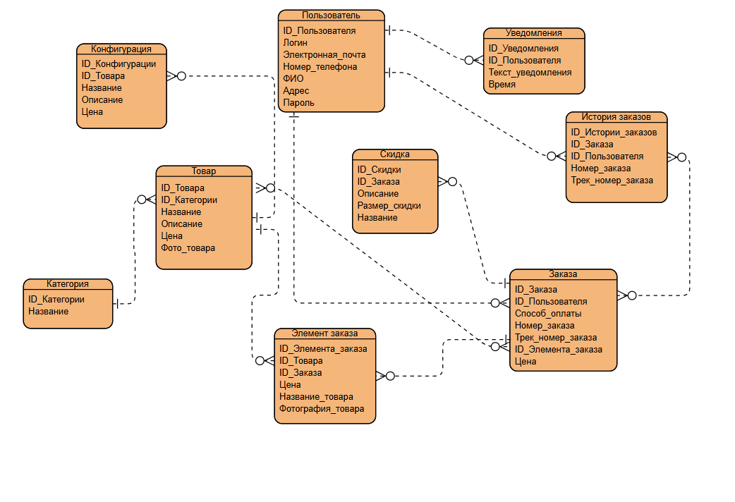

Рисунок 1 - ERD диаграмма

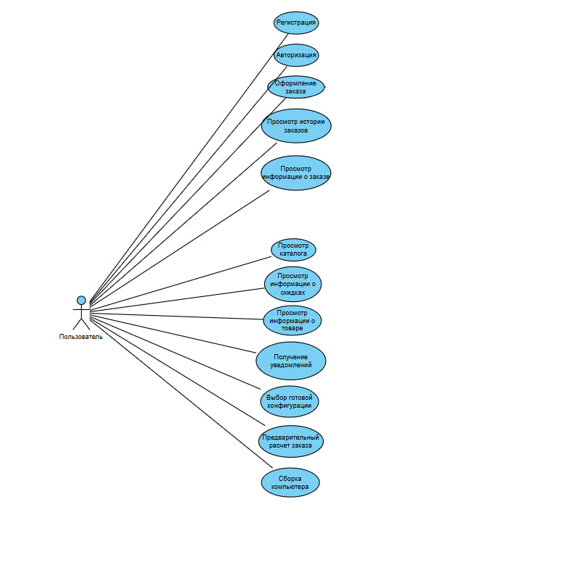

Рисунок 2 - Use-case диаграмма

Реализация приложения:

**1. База данных**

База данных служит центральным хранилищем всей информации о товарах, пользователях, заказах и других данных. Реализована с использованием реляционной системы управления базами данных SQL Server.

Основные таблицы включают:

* Пользователь: хранит информацию о клиентах и администраторах — логины, пароли (хэшированные), контактные данные, роли.
* Товар: содержит описание товаров — название, описание, цена, наличие на складе, категория.
* Категория: группировка товаров по категориям.
* Заказ: сведения о заказах — номер заказа, пользователь, дата, статус.
* Элементы заказа: связующая таблица между заказами и товарами — количество, цена на момент заказа.

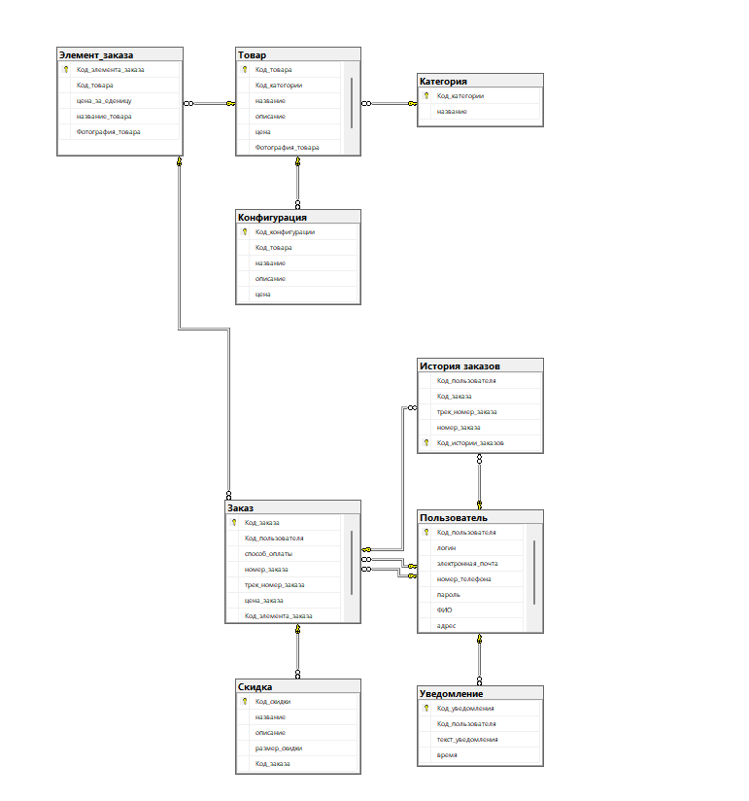

Рисунок 3 - диаграмма связей в БД

**2. Клиентская часть**

Клиентская часть реализована в виде мобильного приложения, обеспечивающего удобный интерфейс для взаимодействия пользователей с магазином.

Основные компоненты:

* Главная страница: отображение категорий и популярных товаров.
* Каталог товаров: фильтры, поиск, сортировка.
* Страница товара: подробное описание, отзывы, кнопки «Добавить в корзину».
* Корзина: просмотр выбранных товаров, изменение количества, оформление заказа.
* Личный кабинет: просмотр и редактирование профиля, история заказов.
* Процесс оформления заказа: ввод данных для доставки.
* Функционал: взаимодействие с API для получения данных, отправки заказов, авторизации и регистрации пользователей.

**3. Серверная часть**

Обеспечивает обработку бизнес-логики, работу с базой данных и безопасность.

Основные модули:

* Аутентификация и авторизация: регистрация, вход, управление сессиями.
* Обработка запросов: получение списка товаров, деталей товара, фильтры.

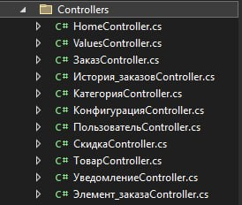

Рисунок 4 - Контроллеры API

Работа в GIT:

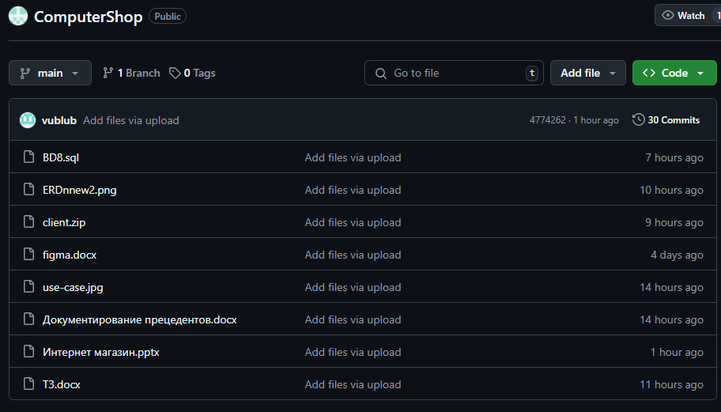

Рисунок 5 - Результаты работы в системе контроля версий

**Заключение**

В ходе прохождения практики по распределению ролей в разработке приложения "Интернет-магазин" было приобретено ценный опыт в организации командной работы, определении ответственности каждого участника и оптимизации процессов разработки.

Распределение ролей, таких как фронтенд-разработчик, бэкенд-разработчик, дизайнер, тестировщик и менеджер проекта, позволило повысить эффективность выполнения задач, обеспечить качественную реализацию функционала и своевременное выполнение поставленных целей. Практика подтвердила важность четкого взаимодействия и коммуникации между участниками команды для успешной реализации проекта.

Полученные знания и навыки будут способствовать более эффективной работе в будущих проектах, а также помогут лучше понять процессы разработки программных продуктов в команде.